國立臺灣師範大學(受獎助)學生赴國外修習
返國後心得報告書
一﹑學生資料 填寫日期：__2018/7/30__
中文姓名：  鍾紫瑩 | 英文姓名（姓, 名）：  CHONG CHI IENG
臺師大就讀科系所、年級：  東亞系107級 | 臺師大學號：  40383026I
修習國家：
中國廈門
修習校名：
廈門大學
修習學院：
國際關係學院
修習科系：
社會學系
修習期間： 2018年 2月 ～ 2018年 7月
二﹑修習課程名稱：
修習課程名稱 | 任課教授 | 學分數 | 學季/期
大學英語口語 | Donald  Sheehan | 2 | 1
野外生存(基礎班2) | 談廣言 | 1 | 1
生活美學、創意與台灣社會 | 唐樺 | 2 | 1
(表格不足請自行加頁)
三﹑心得分享（如學術方面、生活方面、開銷概算等，約1500字）
到廈大前，我懷著既期待又興奮的心情前往。因為懷著這邊不會有言語不通，而且我也不是第一次入學的想法，於是我很自信的沒有申請任何學伴或是學校志工陪同入學（其實也不太知道怎麼申請啦，沒收到這方面的資訊，但其他交換生有提起這項服務）
由於入學手冊中寫的入學時間是在早上8點到12點，下午2點到5點，在出發前，我看過曾經來廈大交換的學生的心得，其中都會提到廈大地方很大，入學流程都要跑蠻遠的，所以我就選擇了早上8點那時段就到廈門大學跑入學流程，下午就可以輕輕鬆鬆逛逛。一進校門，第一感覺就是，廈大真的超大！問題來了，我要去哪裡辦入學手續呢？也沒看到任何關於新生註冊地點的指標，學校事先提供給我的地圖也沒標示哪裡是入學點，甚至連學院地點也沒有，只有建築物大樓名稱，於是就從大門開始邊走邊問看起來是校員工或學生的人，請問你知道xx學院的在哪裡辦入學嗎？得到的回覆大多是不清楚或應該是這裡這裡之類的..
拿著超重的走了大概一小時，其間也打了超過十次入學手冊中提供的電話號碼，有三個號碼，但沒一通是有人接的！
很失望但還是不停的見人就問，其中問到兩位保全，請問你知道在哪入學嗎？得到的回覆：我怎麼知道！
那時我心裏翻了一個大白眼，想說怎麼態度這樣，但還是說了句謝謝然後轉身離開之際，他接著說，我幫你打電話問問吧！瞬間看到希望！
幾經波折！終於到了我所屬的學院！
誰知負責入學的老師不在，叫我先吃午餐，下午再來跑流程，雖然浪費了一個上午，但是想到我距離成功（入學）又近了，就覺得沒有關係！
後來跑完所有流程已經6點！沒想到光是入學流程用了一整天！身心已疲憊不堪，原本的興奮感已消磨得一乾二淨—這就是我的入學感受。
所以真的要給有機會要來的人一些關於入學的良心建議
1.盡量找個廈大的人帶著辦入學，會走少很多冤枉路
2.沒人帶的話，記得先查好你學院所在的地點位置，然後看著地圖走。
2.先到你所屬的學院拿你的學生證，才能跑其他流程，最後才入宿，行李最好放在一個有人看管的地方再跑流程，別以為很近很快，拉著行李去，會累死。

再來說說我的交換生活
廈大是有名旅遊景點，平常看到的遊客比學生還多，這點是真的！但其實我個人覺得影響不大，幾天就習慣了，而且學校有一定的保障學生權益的規範，第一就是進校門通道有分遊客跟學生，學生那邊只要有帶學生卡就都是暢通無阻的；另外學校內的餐廳也很多，也很多都是要有學生卡才能買飯，所以食物不怕被遊客搶購一空，不用擔心會餓肚子啦！而且白飯還不用錢，就算月低沒錢也能吃飽！真的是很棒呢。
住宿是4人一間，剛好我住的那裡剛整新過，設備很新，而且每個房間還有獨立的洗手間，不怕被別人用的髒髒的，但唯一就是蚊子有點多，有時候陽台還會飛來幾隻臭屁蟲，大部分人都需要蚊帳才好入睡，但整體來說我是覺得宿舍環境很不錯喔！洗衣服的話，一樓都有洗衣間可以投幣洗衣服和烘衣服，很是方便呢！
選課方面，因為我是大四下學期去交換的，系上的課也修得差不多了，於是主要想修一些不是系上的課; 除了平常的學課外，比較特別的應該就是體育課了，如果你對攀樹有興趣，不妨來參加一下學校開設的攀樹課，聽說上課真的是教你怎麼攀樹呢，說到做到，不是紙上談兵！還有其他例如野外求生和帆船課等等，都很值得一試！而交換生有一個特權就是，你想要修的課，只要不是教室位置滿了，基本上都能選到！聽起來就很像無敵哈哈哈
人際關係方面，基本上你多參加社團、或多選一些課，就能認識到來自不同地方的小伙伴，他們人也都很好，平時假日都樂意的帶你去走走逛逛的！
而平常的休閒娛樂，喜歡文青一點的可以到咖啡廳坐坐，廈門的咖啡廳真的不是非一般多，跟台灣的便利商店差不多多！但是風格各有特色，不會很隨便。此外在假日可以逛逛廈門的有名景點，走走看看，吸收新鮮空氣。在廈門搭公車，不管多遠，都是一塊錢，雖然司機的車術有待改進！但按CP值才說，可算是十分高呢！而我由於參加了學校的野外生存課程，所以有時候還會去登登山，還蠻有挑戰性的！
這樣算下來要是沒有要去別的市玩的話，除了第一個月需要購買很多日常生活用品，後來一個月的開銷大概都是2000多人民幣上下，可以給大家作個參考！
四﹑照片（如有，請提供）
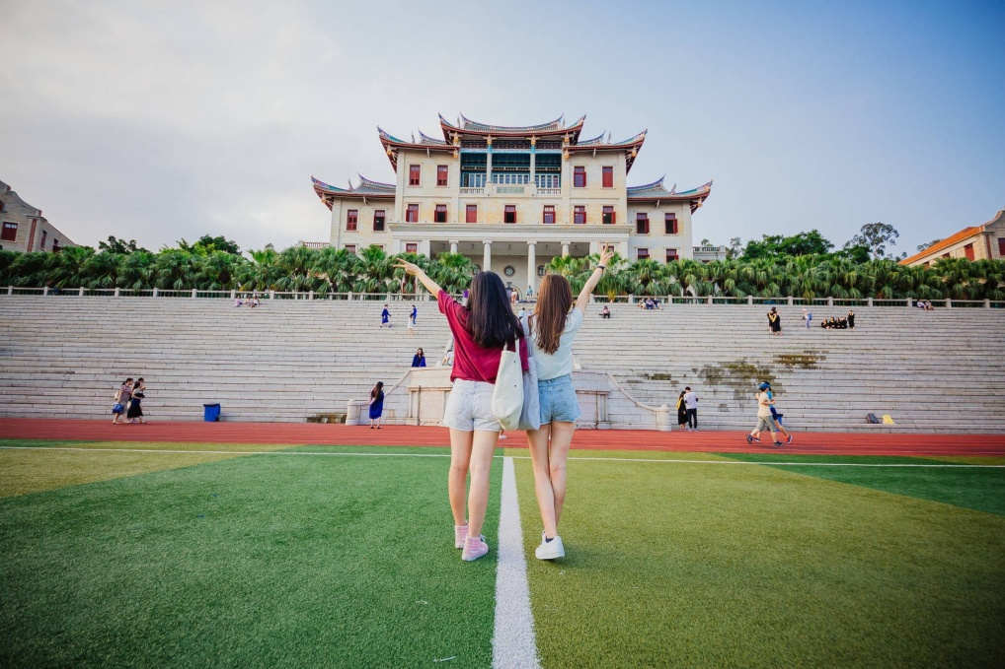
離開廈大的前一天在校園留影

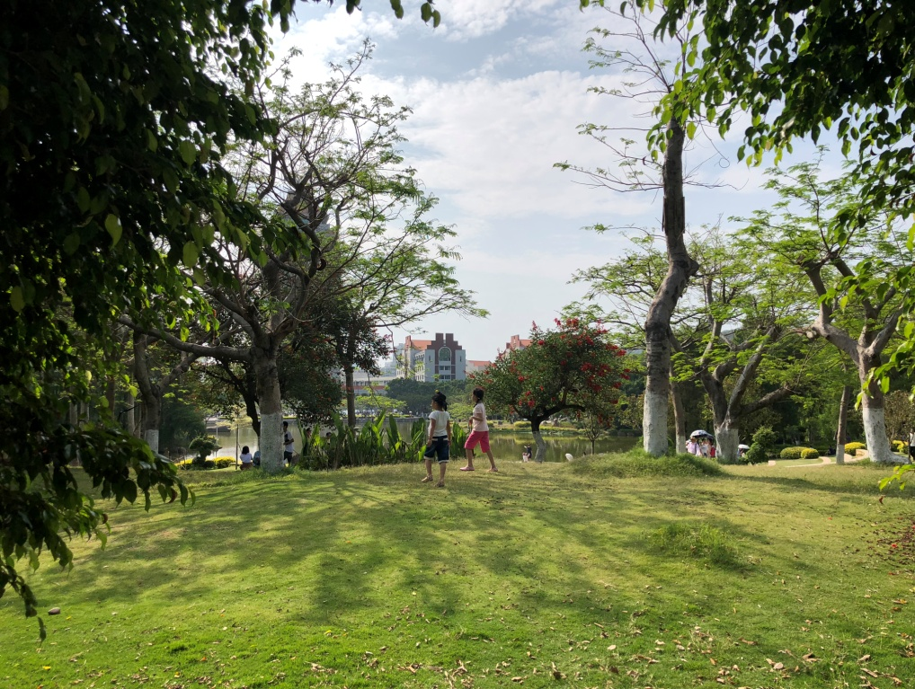
廈大校園內的芙蓉湖

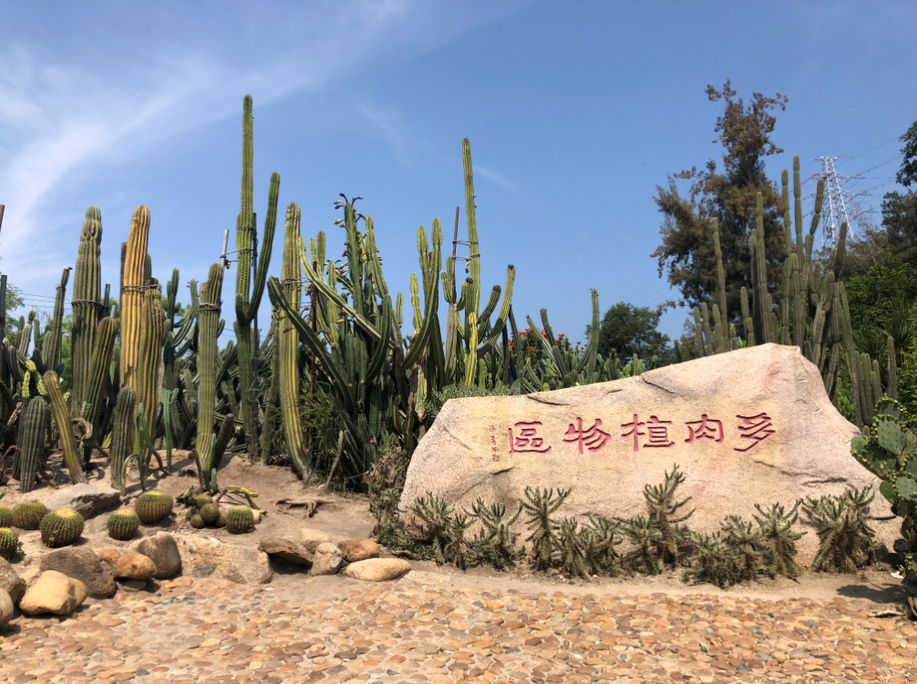
植物園-多肉植物區

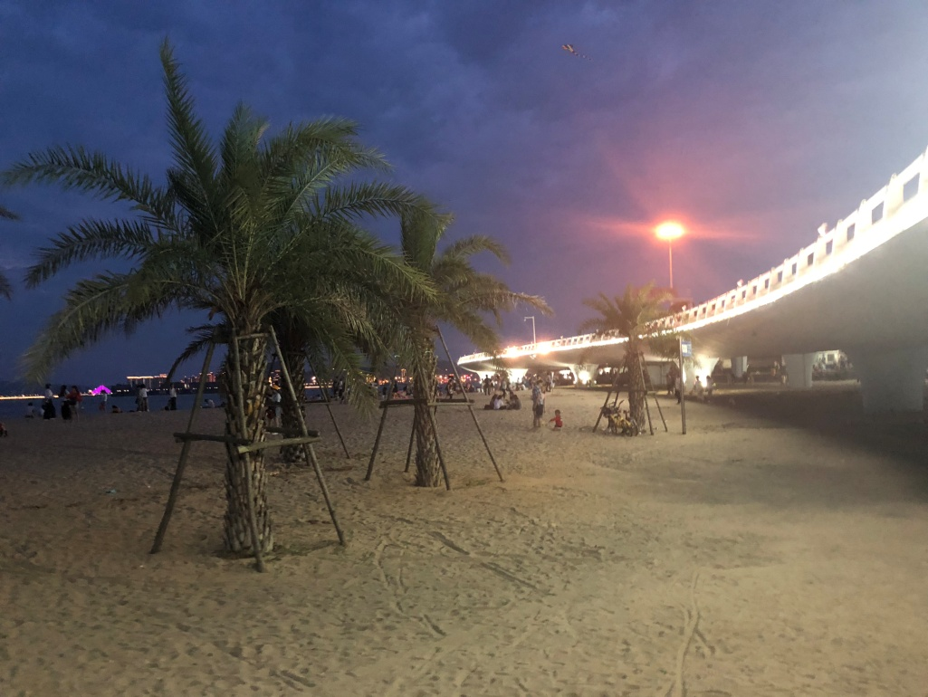
廈大隔壁的白城沙灘

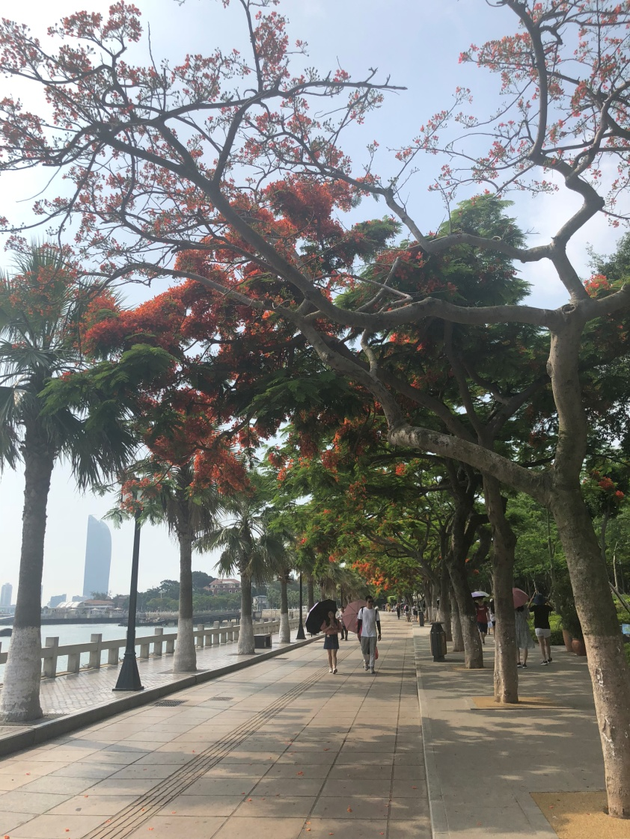
鼓浪璵-盛開的鳳凰樹

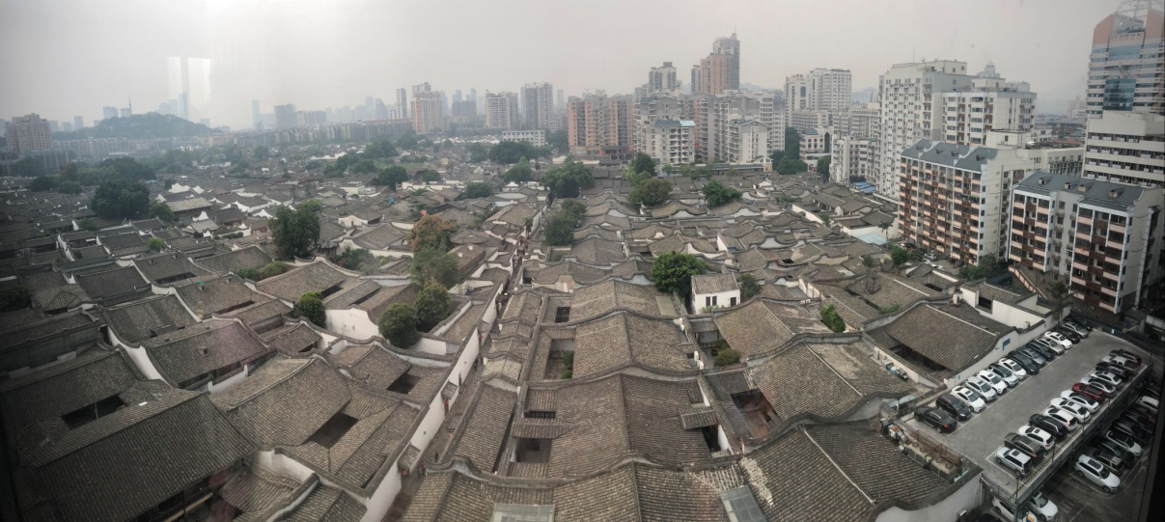
福州-三坊七巷
五﹑影音電子檔（如有，請提供）
六﹑其他

